SIARAN PERS

Samsung Innovation Campus Batch 8: 6.000 Generasi Muda Terpilih Mulai Asah Cara Berpikir Dengan Coding

Stage 1 mengajak peserta memahami coding dari dasar, mulai dari programming logic hingga penerapannya dalam menyelesaikan masalah
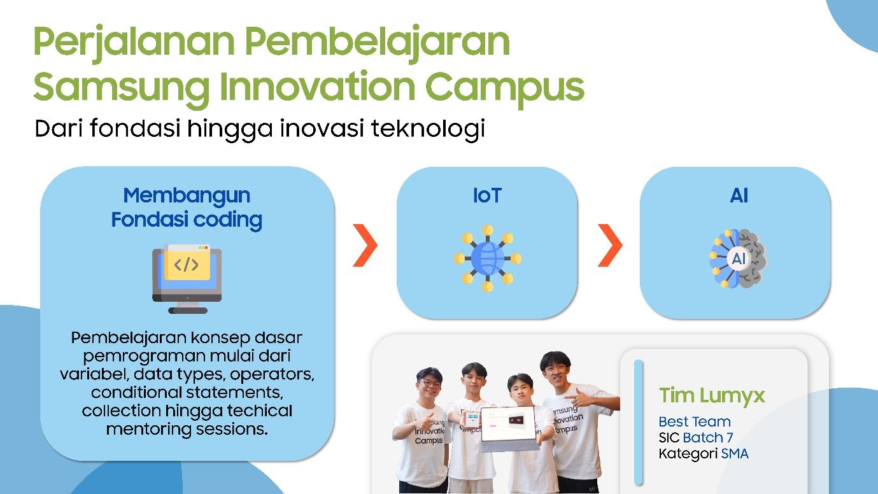
Infografis - Perjalanan Pembelajaran Samsung Innovation Campus Batch 8
Jakarta, 3 Oktober 2026 – Sebelum menciptakan solusi berbasis Artificial Intelligence (AI) atau Internet of Things (IoT), ada satu kemampuan yang perlu dibangun generasi muda terlebih dahulu yaitu cara berpikir yang terstruktur. Hal tersebut menjadi fondasi yang mulai diasah oleh 6.000 generasi muda terpilih dari 14.806 pendaftar Samsung Innovation Campus Batch 8 melalui Stage 1: Code Kick-Start - Python Programming, yang berlangsung pada 27 Agustus hingga 28 September 2026.
Membangun Fondasi Coding
Pada Stage 1, peserta mulai membangun fondasi coding melalui pembelajaran konsep dasar pemrograman, mulai dari variable, data types, operators, conditional statements, looping, hingga functions dan collections seperti lists dan dictionaries. Menggunakan Python sebagai bahasa pemrograman, peserta belajar memahami bagaimana setiap konsep digunakan untuk membangun sebuah program.
Pembelajaran dilakukan secara bertahap, mulai dari memahami konsep dasar hingga menerapkannya melalui latihan coding. Technical mentoring juga diberikan untuk membantu peserta memahami materi dan menghadapi berbagai tantangan saat belajar coding, termasuk syntax error dan programming logic.
“Yang paling penting dalam belajar coding bukan hanya memahami syntax, tetapi memahami kapan dan mengapa sebuah konsep digunakan. Peserta diajak untuk memahami bagaimana sebuah masalah dapat diterjemahkan menjadi logic, kemudian diwujudkan dalam bentuk code,” ujar Rahmat Fajri, AI Engineer dan SIC Trainer.
Melalui fondasi coding ini, peserta dipersiapkan untuk melanjutkan perjalanan pembelajaran ke tahap berikutnya, yaitu IoT dan AI, dengan kompleksitas teknologi yang semakin berkembang.
Dari Coding, Peserta Mulai Bangun Cara Berpikir Terstruktur
Lebih dari sekadar memahami cara menulis kode, Stage 1 juga membantu peserta membangun kemampuan problem solving dan computational thinking. Melalui proses belajar, peserta dilatih untuk memecah permasalahan menjadi bagian-bagian yang lebih sederhana, mengenali pola, memahami masalah, serta menyusun langkah penyelesaian secara terstruktur.
Pendekatan project-based learning kemudian memberikan kesempatan bagi peserta untuk menerapkan berbagai konsep coding yang telah dipelajari dalam sebuah proyek. Melalui proses tersebut, peserta dapat melihat bagaimana variable, conditional, looping, dan function saling digunakan untuk membangun solusi, sekaligus memahami bahwa coding dapat menjadi alat untuk menyelesaikan permasalahan.
Perjalanan bertahap ini menunjukkan bagaimana keterampilan dasar coding dapat menjadi titik awal bagi peserta untuk mengenal teknologi yang lebih luas. Dari memahami logic dan code, peserta kemudian diarahkan untuk mengeksplorasi IoT dan AI melalui tahapan pembelajaran berikutnya.
“Belajar coding bukan hanya tentang menulis kode, tetapi tentang belajar berpikir secara terstruktur. Peserta Samsung Innovation Campus mulai membangun cara berpikir tersebut sebagai bekal untuk memahami dan mengembangkan teknologi yang lebih kompleks ke depannya, mulai dari IoT hingga pemahaman AI. Kami berharap 6.000 peserta di Stage 1 dapat memanfaatkan proses pembelajaran ini untuk memperkuat kemampuan mereka, mengeksplorasi potensi teknologi, dan terus berkembang sepanjang perjalanan SIC Batch 8”, Anggi Paramita, Head of Corporate Marketing, Samsung Electronics Indonesia.
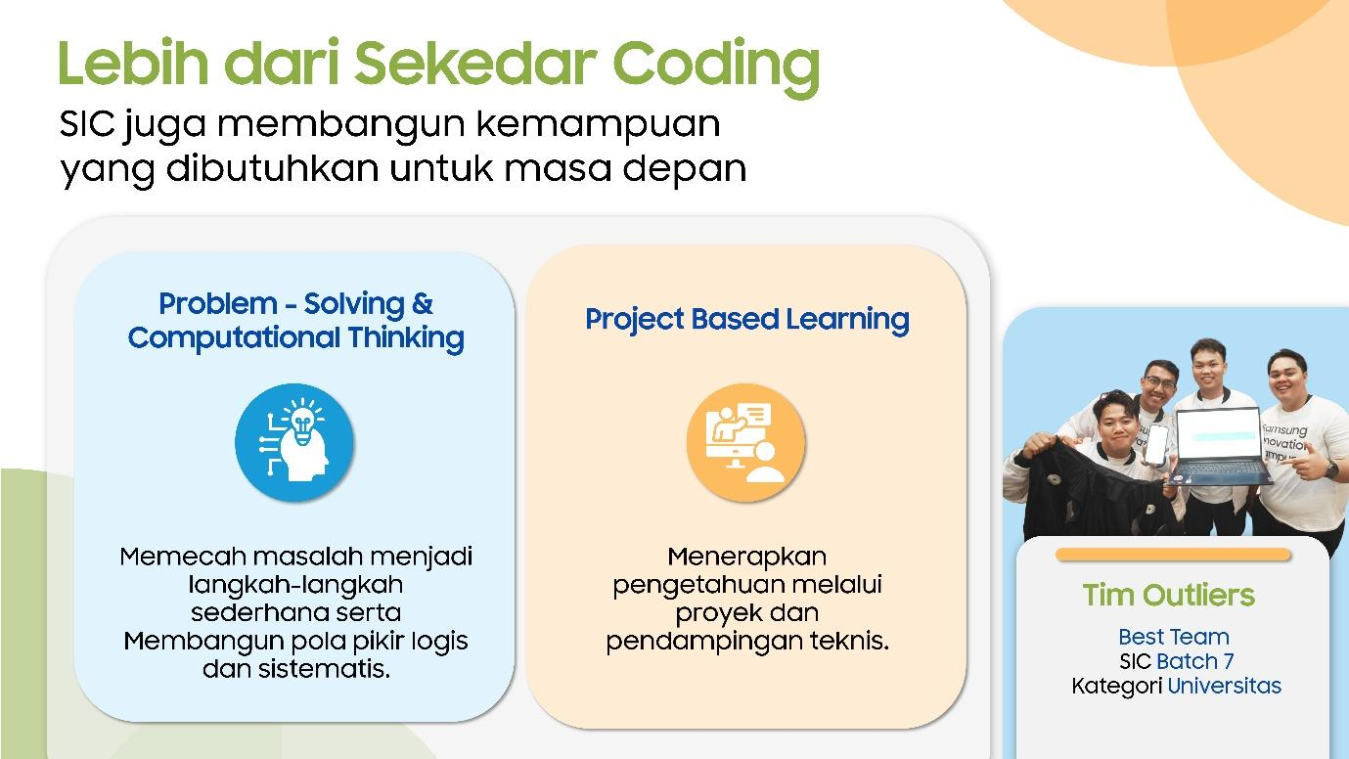
Infografis - Samsung Innovation Campus Batch 8 Lebih dari Sekedar Coding

Memperkuat Kapasitas Pengajar untuk Menyiapkan Talenta Digital
Pembelajaran mengenai teknologi juga tidak hanya penting bagi generasi muda sebagai peserta didik, tetapi juga bagi para pengajar yang berperan dalam membangun kemampuan digital di lingkungan pendidikan.
Perkembangan teknologi yang semakin cepat turut mengubah kebutuhan keterampilan di dunia pendidikan. Guru dan dosen tidak hanya dituntut untuk memahami perkembangan teknologi, tetapi juga perlu memiliki keterampilan yang relevan agar dapat mengintegrasikan pemahaman tersebut ke dalam proses pembelajaran. Penguasaan dasar coding, computational thinking, serta pemahaman mengenai teknologi seperti Artificial Intelligence (AI) dan Internet of Things (IoT) menjadi bagian dari keterampilan yang semakin relevan bagi para pengajar di tengah perkembangan teknologi saat ini.
Melalui Samsung Innovation Campus, kesempatan untuk mengembangkan keterampilan tersebut juga diberikan kepada tenaga pendidik. Lebih dari 500 guru dan dosen telah mengikuti program Samsung Innovation Campus untuk memperluas pemahaman dan keterampilan mereka di bidang teknologi. Pembelajaran ini diharapkan dapat membantu para pengajar meningkatkan kesiapan mereka dalam memahami perkembangan teknologi, sekaligus menjadi bekal untuk menghadirkan pendekatan pembelajaran yang lebih relevan dengan kebutuhan era digital.
QnA: Samsung Innovation Campus Batch 8
- Apa itu Samsung Innovation Campus Batch 8?
Samsung Innovation Campus (SIC) Batch 8 merupakan program CSR Samsung Electronics Indonesia yang memberikan pembelajaran keterampilan teknologi kepada generasi muda, dengan fokus pada Coding, Artificial Intelligence (AI), dan Internet of Things (IoT). Program ini menggunakan pembelajaran bertahap yang mencakup fondasi coding, IoT, AI, hingga Final Integration.
- Apa yang dipelajari 6.000 peserta Samsung Innovation Campus di Stage 1?
Pada Stage 1: Code Kick-Start – Python Programming, sebanyak 6.000 peserta terpilih mempelajari dasar coding, programming logic, data handling, dan computational thinking melalui pembelajaran dan project-based learning. Peserta juga mendapatkan technical mentoring untuk membantu mereka memahami coding dan menerapkan konsep pemrograman dalam menyelesaikan masalah.
- Apa tahapan Samsung Innovation Campus Batch 8 setelah Stage 1?
Setelah Stage 1, peserta akan melalui proses seleksi untuk melanjutkan ke tahap berikutnya. Sebanyak 1.500 peserta akan melanjutkan ke Stage 2: IoT – Device Hardware Discovery, kemudian 700 peserta akan melanjutkan ke Stage 3: AI Crafting, sebelum memasuki Stage 4: Final Integration dan rangkaian Final Judging.
Tentang Samsung Electronics Co., Ltd.
Samsung menginspirasi dunia dan membentuk masa depan dengan ide dan teknologi transformatif. Perusahaan ini mendefinisikan ulang dunia TV, digital signage, smartphone, wearables, tablet, elektronik rumah tangga dan sistem jaringan, juga memori, sistem LSI, dan foundry. Samsung juga memajukan teknologi pencitraan medis, solusi HVAC dan robotik, sembari mengembangkan produk-produk otomotif dan audio lewat Harman. Dengan ekosistem SmartThings, kolaborasi terbuka dengan para mitra, dan integrasi AI ke dalam portfolionya, Samsung menghadirkan pengalaman terhubung yang mulus dan cerdas. Untuk berita terkini, silakan kunjungi Samsung Newsroom di news.samsung.com.

Untuk informasi lebih lanjut:
Andi Kharisma Nurfatimah  Public Relations Professional  PT Samsung Electronics Indonesia  Ph: 021 2958 8000  andi.kn@partner.samsung.com | Lidya Oktaria  PR Account Director  Iris Worldwide  Ph: 021 25983768  Lidya.oktaria@id.iris-worldwide.com

